04-030 Икарус-180 6х2 четырёхдверный городской сочлененный автобус особо большого класса, мест: сидячих 37, предельно 169, снаряжённый вес 13.9 тн, полный вес 23 тн, RABA MAN D2156 N-HM6U 192 лс, 63 км/час, поставлено в СССР 5113 ед., Венгрия 1966-73 г.
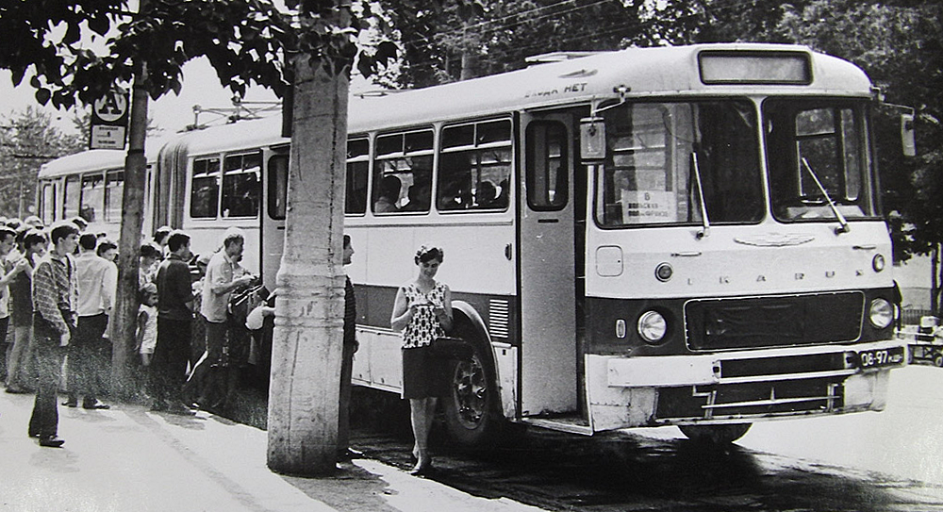

Автобусы Ikarus 180, 556, 557
К началу шестидесятых СССР стал основным покупателем автобусов Ikarus. Поэтому неудивительно, что следующее семейство автобусов этой марки массово поставлялось в Советский Союз.
В 1962 г предприятие Ikarus было на подъёме. Присоединение машиностроительного завода в Секешфехерваре позволило расширить производство. Опыт эксплуатации автобусов Ikarus в странах соцлагеря, а также отработанные на экспериментальных моделях вроде Ikarus 555 технические решения позволили приступить к созданию новой серии моделей. И в 1962 г появились три представителя нового семейства - городской 100-местный автобус Ikarus 556, сочленённый городской автобус Ikarus 180 и междугородный автобус Ikarus 557.
Новые автобусы имели целый ряд особенностей конструкции. Во-первых, они оснащались шестицилиндровым двигателем Csepel D619 мощностью 180 л.с. с горизонтальным расположением цилиндров, который располагался под полом в базе автобуса. Во-вторых, подвеска представляла собой комбинацию листовых рессор и пневмобаллонов, что обеспечивало отличную плавность хода и высокий комфорт пассажиров. Сочленённый Ikarus 180 имел управляемые колёса прицепа, что обеспечивало отличную для такой большой машины маневренность.
Подобно чехословацким инженерам предприятия Tatra, венгерские специалисты со всей серьёзностью подошли к доводке новых автобусов. Уже в конце 1962 г машины опытной серии были переданы для эксплуатационных испытаний потенциальным покупателям. Так Ikarus 180 проходили испытания в Будапеште, а также Эрфурте и Берлине (ГДР). Междугородный Ikarus 557 отправился на испытания в СССР, где с конца осени 1962 г по сентябрь 1963 г прошёл 25000 км, затем экспонировался на выставке венгерской автомобильной промышленности в Москве. На этой же выставке были представлены Ikarus 556 и Ikarus 180, которые привлекли внимание посетителей.
Первым пошёл в серию в 1964 г междугородный Ikarus 557 (его производство продолжалось только до 1965 г, в СССР попали единичны экземпляры), в 1965 г. - Ikarus 556, через год началось производство сочленённого Ikarus 180. Кузов автобуса - вагонного типа, с несущим основанием, имеет четыре двери для пассажиров. К тягачу автобусный прицеп присоединяется через шаровой шарнир. Две части автобуса снаружи соединены пылевлагонепроницаемым тамбуром-гармошкой из дерматина. Управление прицепом осуществляется при помощи продольных рулевых тяг, соединяющих ось прицепа с шарниром тягача. Для автоматического поддержания постоянного положения кузова относительно колёс и дороги при различных нагрузках на автобусе установлен регулятор положения кузова. Положение кузова регулируется путём изменения давления сжатого воздуха в пневматических баллонах подвески. Задняя накопительная площадка расположена на одну ступеньку ниже основного пола салона. Рабочее место водителя отгорожено перегородкой с дверью.
Поставки городских автобусов Ikarus 556 и 180 в СССР начались в 1967 г. От производившихся для эскплуатации в Венгрии машин они отличались новым двигателем RABA D2156 NM6 мощностью 192 л.с., производившимся по лицензии MAN. Автобусы Ikarus 180, поставляемые в СССР, как и Ikarus 556, окрашивались в белый цвет с продольной темно-красной полосой. У Икарус-180 дверей четыре. Две секции сочлененной машины соединены через шаровой шарнир, а сверху поворотный круг салона закрывала влагонепроницаемая «гармошка» из дерматина. Управление прицепом осуществлялось при помощи продольных рулевых тяг – они соединяли ось прицепа с шарниром тягача. Дверные проемы у Икарус-180 также разновеликие. Первая и третья двери – двухстворчатые, вторая – трехстворчатая, последняя – четырехстворчатая. К слову, последний проем был просто невероятного размера – 1770 мм (у большинства современных автобусов ширина проемов не превышает 1250-1400 мм). Привод дверей – пневматический. Салон отапливался системой охлаждения двигателя. В Икарус-180 для прицепа предусматривался независимый отопитель «Климатизатор». Жидкостный отопитель кабины водителя имел выводы для обогрева лобового стекла. Вентиляция осуществлялась через потолочные люки и сдвижные форточки. Накопительная площадка находилась в заднем свесе, напротив самой широкой двери. По левому борту тягача на колесных арках располагались по одному сиденью по ходу и против хода, затем два двухместных дивана, три одиночных места напротив второй двери, два двухместных дивана на колесной арке ведущего моста. По правому борту тягача располагалось два одиночных сиденья на колесной арке, затем одно по ходу движения и три, развернутые в проход. Между второй дверью и узлом сочленения стояло 3 сиденья – в проход, по ходу и против хода. В прицепе по левую сторону было 6 одиночных сидений, а по правую три двойных и два одиночных спинкой к окну. Всего в салоне размещалось 37 мест для сидения, а общая пассажировместимость сочлененной машины – 169 человек. Весь автобус с пассажирами весил 23,5 тонны. Длина автобуса Икарус-180 составляла 16,5 метров.
Первые Ikarus 180 поставлялись в Москву, Ленинград и Минск. Впечатление, которое они произвели на транспортников, было самым благоприятным. Автобусы обладали хорошими ходовыми качествами, недостижимыми для ЛИАЗ-677 и большой вместимостью. Конструкция отличалась минимально возможной массой при высокой прочности. Все внутренние полости, в частности - лонжеронов и поперечин рамы, были обработаны антикоррозионной краской и герметизированы.
В то же время имелись и определённые недостатки. Намного более сложная по сравнению с отечественными машинами конструкция затрудняла техническое обслуживание и увеличивала его продолжительность. Так, например, Ikarus 180 имел 26 шаровых сочленений привода рулевого управления, тогда как ЛИАЗ-677 и ЛАЗ-695 - всего четыре. Для снятия и установки двигателя требовались специальные подъёмники и тележки. Имелись неудобства и для водителей: правое зеркало не обеспечивало удовлетворительного обзора дверей прицепа даже при нулевом угле складывания, не совсем удачно располагались клавиши управления дверями и рукоятка рычага стояночного тормоза, стеклоочистители плохо справлялись со своими обязанностями.
Так как Ikarus 180 стали первыми сочленёнными автобусами, эксплуатировавшимися в СССР, автохозяйства оказались во многом не готовы к переходу на новую технику. Подавляющее большинство автопарков строилось в расчёте на короткие односекционные машины. Это осложняло маневрирование на территории парка, особенно в ночное время, когда основная часть автобусов находилась на стоянках. Приходилось строить и новые сквозные осмотровые канавы, соответствующие длине сочленённого автобуса. Во многих случаях прищлось реконструировать и остановки на маршрутах следования "гармошек", поскольку они были слишком короткими для них, либо подъезд к ним Ikarus 180 был затруднён. Таким образом, можно сказать, что Ikarus 180 стали стимулом для пересмотра и развития системы пассажирских перевозок в СССР.
Пассажиры приняли новые автобусы, как одиночные, так и сочленённые, на ура. Ikarus 180 ставились на самые загруженные маршруты, что позволяло существенно снизить нагрузку на автобусы обычной вместимости. Часто пассажиры пропускали отечественные автобусы, чтобы ехать на полюбившихся им "Икарусах". Это ужесточило требования к техническому состоянию "гармошек", ведь если хотя бы один Ikarus 180 на маршруте выходил из строя, наступала дезорганизация движения. Нагрузка на обычные автобусы резко возрастала, что приводило к поломкам дверей, подвески, повреждениям шин.
Эксплуатация Ikarus 556 и 180 в СССР столкнулась с теми же проблемами, что и эксплуатация любых импортных автомобилей. Несмотря на прилогавшиеся усилия, обеспечение эксплуатационными материалами и запчастями оставалось неважным. Если проблему масла удалось быстро решить - фирма Mogurt разрешила использование отечественного масла М-10ГФ, то с остальным дела обстояли хуже. Особенно остро ощущался недостаток деталей КПП и рулевого управления, сальников заднего моста, фильтров тонкой очистки масла. Проблему представляло и обеспечение шинами.
Поставки Ikarus 180 и 556 продолжались до снятия их с производства в 1973 г, когда началось производство новой серии Ikarus 200. По мере появления достаточного количества "двухсоток" Ikarus 556 и 180 списывались или передавались в провинцию. Эксплуатировались во многих городах до начала 80-х годов.

Технические характеристики Ikarus 180/556/557

 | Ikarus 556 '1962–73 | Ikarus 180 '1963–75
 | 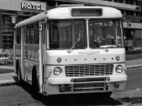 | 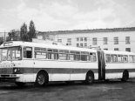
 | 1962–1973 | 1963–1975
основные
расположение руля | слева
количество дверей | 3 | 4
количество мест
стоячих | 83 | 132
всего | 22 | 37
общая вместимость | 105 | 169
геометрия
колёсная база | 5 500 мм
габариты
длина | 10 855 мм | 16 500 мм
ширина | 2 500 мм
высота | 2 950 мм | 3 300 мм
колея
передняя | 2 000 мм | 2 013 мм
задняя | 1 835 мм
дорожный просвет | 290 мм
масса
снаряженная | 10 070 кг | 13 885 кг
полная | 15 700 кг | 23 565 кг
двигатель
название | RABA MAN D2156HM6U
расположение | центральное
цилиндры/клапаны | l6
степень сжатия | 17
объем | 10 350 см³
мощность | 192 л.с. при 2 100 об/мин
крутящий момент | 710 Нм при 1 300 об/мин
топливо | дизель
охлаждение | жидкостное
трансмиссия
привод | задний | средний
коробка передач | МКПП 5
сцепление | Однодисковое сухое
подвеска и рулевое управление
тип рулевого управления | Винт и гайка с гидроуслилителем | Винт и гайка на циркулирующих шариках
тип передней подвески (уст.) | Рессорно-пневматическая с гидравлическими телескопическими амортизаторами | Пневматическая с гидравлическими телескопическими амортизаторами
тип задней подвески (уст.) | Рессорно-пневматическая с гидравлическими телескопическими амортизаторами | Пневматическая с гидравлическими телескопическими амортизаторами
электрика
напряжение бортовой сети | 24 V
динамические характеристики
Макс. скорость | 63 км/ч
эксплуатационные характеристики
объем топливного бака | 250 л
расход топлива неустановленный метод
на трассе | 25,1 л/100км | 22,9 л/100км
разворот диаметр | 21 м
тормозная система
передние тормоза
описание | С пневматическим раздельным приводом
тип | барабанные
задние тормоза
описание | С пневматическим раздельным приводом
тип | барабанные
колёса и диски
передние | ?J × 20 ???/?? R20
задние | ?J × 20 ???/?? R20
место производства | Венгрия

Икарус-180 всего за 1967-1973 г в СССР поступило 5113 ед:
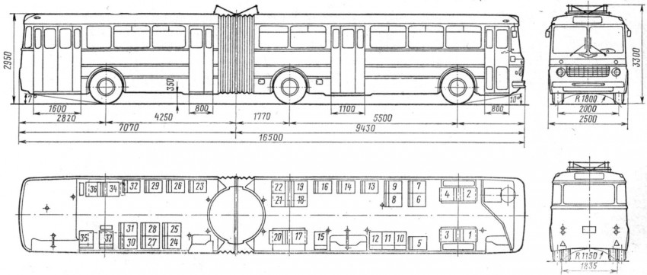
Алма-Ата, Армавир, Ашхабад, Баку, Балаково, Борисов, Вильнюс, Витебск, Владивосток, Владимир, Волгоград, Воронеж, Вязники (б/у?), Гродно, Дзержинск, Днепропетровск, Донецк, Свердловск, Ереван, Запорожье, Иваново, Ижевск, Иркутск, Казань, Калининград, Калуга, Караганда, Каунас, Кемерово, Керчь, Киев, Кировоград, Клайпеда, Краснодар, Красноярск, Кустанай, Магнитогорск, Мариуполь, Минск, Могилев, Москва, Горький, Новгород, Новокузнецк, Новосибирск, Обнинск, Одесса, Омск, Орехово-Зуево, Пенза, Пермь, Псков, Раменское, Рига, Ростов-на-Дону, Рязань, Куйбышев, Саратов, Севастополь, Симферополь, Сочи, енинград, Таллин, Ташкент, Калинин, Темиртау, Тольятти, Тула, Тюмень, Ульяновск, Усть-Каменногорск, Хабаровск, Харьков, Химки, Челябинск, Череповец, Чимкент, Ярославль

